2016—2017学年下学期2016级

期中考试物理试卷

考试时间：2017年4月19日
一、选择题（共12题，48分。其中1~8题为单项选择题，9~12题为多项选择题，每小题全对得4分，漏选得2分，错选0分）
1．关于曲线运动，下列说法正确的是（ ）
A．物体在恒力作用下不可能做曲线运动
B．物体在变力作用下一定做曲线运动
C．做曲线运动的物体，其速度大小可能不变
D．速度大小和加速度大小均不变的运动不可能是曲线运动
2．关于行星绕太阳运动的下列说法中正确的是（ ）
A．所有行星都在同一椭圆轨道上绕太阳运动
B．行星绕太阳运动时，太阳位于行星轨道的中心处
C．离太阳越近的行星运动周期越短
D．所有行星的轨道的半长轴的三次方跟公转周期的二次方的比值都不相等
3． 在宽度为d的河中，船在静水中速度为v ₁，水流速度为v ₂（且v ₁＞v ₂），航向可以选择，现让该船开始渡河，则下列说法错误的是( )
A．可能的最短渡河时间为d/v₁
B．只有当船头垂直河岸渡河时，渡河时间才和水速无关
C．可能的最短渡河位移为d
D．不管船头与河岸夹角是多少，渡河时间和水速均无关
4．已知月球质量与地球质量之比约为1 : 80，月球半径与地球半径之比约为1 : 4，则月球上的第一宇宙速度与地球上的第一宇宙速度之比最接近（ ）
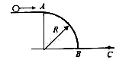
A．9 : 2 B．2 : 9 C．18 : 1 D．1 : 18
5．如图所示，在光滑水平面上一小球以某一速度运动到A点，遇到一段半径为R的1/4圆弧曲面AB后，落到水平地面的C点。已知小球没有跟圆弧曲面的任何点接触，则BC的最小距离为（ ）

A．R B．$\sqrt{2}$R C．$\frac{\sqrt{2}}{2}$R D．（－1）R

6．在离地面高度为h处竖直向上抛出一质量为m的物体，抛出时的速度为v₀，当它落到地面时的速度为v，用g表示重力加速度，则在此过程中空气阻力对物体做的功为（ ）
A．$\text{mgh}−\frac{1}{2}{\text{mv}}^{2}−\frac{1}{2}{\text{mv}}_{0}^{2}$ B．$\frac{1}{2}{\text{mv}}^{2}−\frac{1}{2}{\text{mv}}_{0}^{2}＋\text{mgh}$

C．$\text{mgh}+\frac{1}{2}{\text{mv}}_{0}^{2}−\frac{1}{2}{\text{mv}}^{2}$ D．$\frac{1}{2}{\text{mv}}^{2}−\frac{1}{2}{\text{mv}}_{0}^{2}－\text{mgh}$
7．物体从某高度处开始做自由落体运动，以地面为重力势能零点，下列所示图象中．能正确描述物体的重力势能（Ep）与下落速度平方（v²）的关系是（ ）
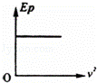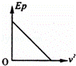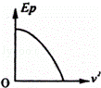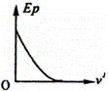
A B C D
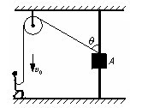
8．人用绳子通过动滑轮拉A,A穿在光滑的竖直杆上,当以速度v₀ 匀速地拉绳使物体A到达如图所示位置时,绳与竖直杆的夹角为θ,求A物体实际运动的速度是（ ）
A．v₀sinθ B．v₀/sinθ C．v₀cosθ D．v₀/cosθ

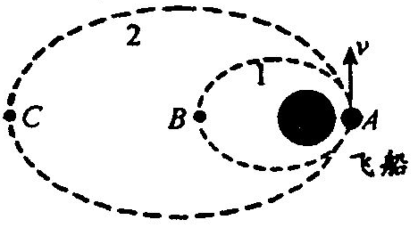
9．嫦娥二号卫星预计将于2010年10月发射。图为“嫦娥二号”的姐妹星“嫦娥一号”某次在近地点A由轨道1变轨为轨道2的示意图，其中B、C分别为两个轨道的远地点。关于上述变轨过程及“嫦娥一号”在两个轨道上运动的情况，下列说法中正确的是（ ）
A．“嫦娥一号”在轨道1的A点处应点火加速
B．“嫦娥一号”在轨道1的A点处的速度比在轨道2的A点处的速度大
C．“嫦娥一号”在轨道1的B点处的加速度比在轨道2的C点处的加速度大
D．“嫦娥一号”在轨道1的B点处的机械能比在轨道2的C点处的机械能大

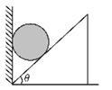
10．如图所示，斜劈劈尖顶着竖直墙壁静止与水平面上，现将一小球从图示位置静止释放，不计一切摩擦，则在小球从释放到落至地面的过程中，下列说法正确的是（ ）
A．斜劈对小球的弹力做负功$来&源：ziyuanku.com
B．斜劈与小球组成的系统机械能不守恒
C．小球的机械能增加
D．斜劈的机械能增加
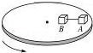
11． 如图所示，在匀速转动的水平圆盘上，沿半径方向放着用细线相连的质量相等的两个物体A和B，它们与盘间的动摩擦因数相同，当圆盘转速加快到两物体刚要发生滑动时，烧断细线，则（ ）
A．两物体均沿切线方向滑动
B． 物体B仍随圆盘一起做匀速圆周运动，同时所受摩擦力减小
C．两物体仍随圆盘一起做匀速圆周运动，不会发生滑动$来&源：ziyuanku.com
D．物体B仍随圆盘一起做匀速圆周运动，物体A发生滑动，离圆盘圆心越来越远
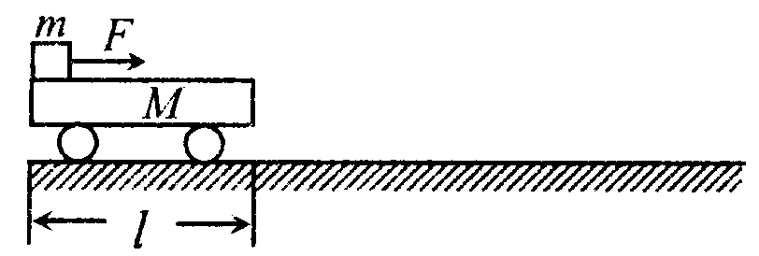
12．如图，质量为M、长度为l的小车静止在光滑的水平面上。质量为m的小物块（可视为质点）放在小车的最左端。现用一水平恒力F作用在小物块上，使物块从静止开始做匀加速直线运动。物块和小车之间的摩擦力为f。物块滑到小车的最右端时，小车运动的距离为s。在这个过程中，以下结论正确的是（ ）
$来&源：ziyuanku.comA．物块到达小车最右端时具有的动能为
B．物块到达小车最右端时，小车具有的动能为
C．物块克服摩擦力所做的功为
D．物块克服摩擦力所做的功为

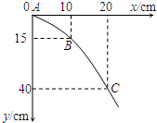
二、填空题（共15分）
13．（共6分，每空3分）在“研究平抛物体的运动”的实验中，某同学只记录了A、B、C三点，各点的坐标如图所示，则物体运动的初速度为______m/s，（保留两位有效数字）初始位置的坐标为______（单位为cm，g=10m/s²）．
14．（共9分，每空3分）如图甲所示为测量电动机转动角速度的实验装置，半径不大的圆形卡纸固定在电动机转轴上，在电动机的带动下匀速转动．在圆形卡纸的旁边安装一个改装了的电火花计时器。
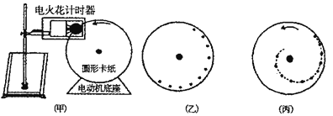
下面是该实验的实验步骤：
①使电火花计时器与圆形卡纸保持良好接触；
②启动电动机，使圆形卡纸转动起来；
③接通电火花计时器的电源，使它工作起来；
④关闭电动机，拆除电火花计时器；研究卡纸上留下的一段痕迹（如图乙所示），写出角速度ω的表达式，代入数据，得出ω的测量值。
（1）要得到角速度ω的测量值，还缺少一种必要的测量工具，它是________
A．秒表 | B．游标卡尺 | C．圆规 | D．量角器
（2）设电火花计时器打点时间间隔为t，卡纸上有连续打下的n个点，写出ω的表达式，并指出表达式中各个物理量的含义_______________________________；
（3）为了避免在卡纸连续转动的过程中出现打点重叠，在电火花计时器与盘面保持良好接触的同时，可以缓慢地将电火花计时器沿圆形卡纸半径方向向卡纸中心移动。则卡纸上打下的点的分布曲线不是一个圆，而是类似一种螺旋线，如图丙所示。你认为这对测量结果有无影响，写出理由________________________________________ 中·华.资*源%库 ziyuanku.com

三、计算题（共47分）
15．（10分）一宇宙飞船绕某行星做匀速圆周运动，设卫星距月球表面的高度为，做匀速圆周运动的周期为。已知月球半径为，万有引力常量为。求：
（1）行星的质量；
（2）行星的密度。

16．（10分）汽车发动机的额定功率为60kW，汽车的质量为5t，汽车在水平面上行驶时，阻力是车重的0.1倍，g=10m/ s².
（1）汽车保持额定功率不变从静止起动后,汽车所能达到的最大速度是多大?
（2）若汽车从静止开始，保持以0.5m/ s²的加速度做匀加速运动，这一过程能维持多长时间?

17．（12分）如图14所示，质量为m的小球用长为L的轻质细线悬于O点，与O点处于同一水平线上的P点处有一个光滑的细钉，已知OP=L/2，在A点给小球一个水平向左的初速度，发现小球恰能到达跟P点在同一竖直线上的最高点B，重力加速度为g，则（不计空气阻力，绳不会被拉断）：

（1）若初速度$v_{0}=2\sqrt{\text{gL}}$，小球能否到达B点？若能到达，在B点绳受到小球的拉力为多大？
（2）若要计空气阻力，且给小球向左的初速度$v_{{}_{0}}^{}=3\sqrt{\text{gL}}$时小球恰能到达B点，求空气阻力做的功。

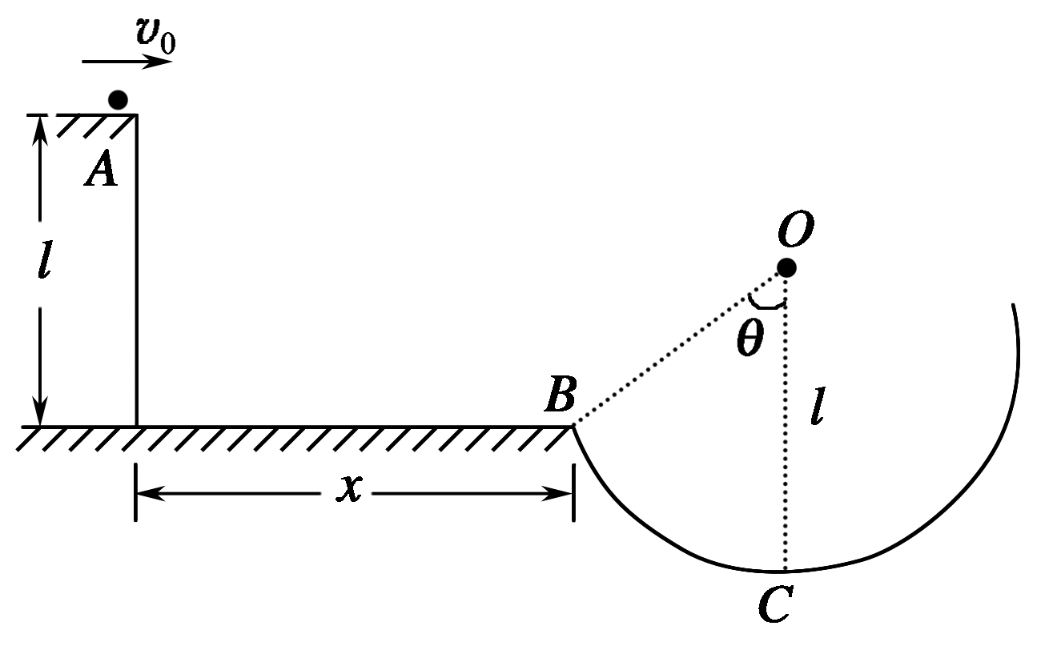
18．（15分）如图所示，水平地面与一半径为l的竖直光滑圆弧轨道相接于B点，轨道上的C点位置处于圆心O的正下方．在距地面高度为l的水平平台边缘上的A点有质量为m的小球以v₀＝的速度水平飞出，小球在空中运动至B点时，恰好沿圆弧轨道在该点的切线方向滑入轨道．小球运动过程中空气阻力不计，重力加速度为g，试求：
（1）B点与抛出点A正下方的水平距离x；
（2）圆弧BC段所对的圆心角θ；
（3）小球滑到C点时，对圆轨道的压力．
高一年级期中考试物理答案
题号 | 1 | 2 | 3 | 4 | 5 | 6 | 7 | 8 | 9 | 10 | 11 | 12
答案 | C | C | B | B | B | D | B | D | AC | AD | BD | ABD
13．1.0，（-10，-5）
14． ①D（3分） ②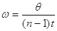（3分），θ是n个点对应的圆心角（1分）；
③没有影响（1分），电火花计时器向卡纸中心移动时不影响角度的测量（2分）
15．，
16．（1）12m/s （2）15s
17．解：(1)小球恰能到达最高点B，有mg＝m 得vB＝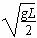
(2)由A→B由动能定理得：－mg(L＋)＝mvB2－mv02 可求出：v0＝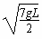
(3)由动能定理得：－mg(L＋)－WFf＝mvB2－mv02 可求出： WFf＝mgL
中·华.资*源%库 ziyuanku.com中/华-资*源%库
18．解析：(1)设小球做平抛运动到达B点的时间为t，
由平抛运动规律l＝gt²，x＝v₀t 联立解得x＝2l.
(2)小球到达B点时竖直分速度v＝2gl，设α为速度方向与水平方向的夹角，则
tanα＝，解得α＝45°，由几何关系得θ＝45°.
(3)设小球到达C点时速度中/华-资*源%库大小为v_{C}，根据动能定理，小球从A运动到C点的过程中有
mgl＝mv－mv
设轨道对小球的支持力为F，根据牛顿第二定律有F－mg＝m
解得F＝(7－)mg
由牛顿第三定律可知，小球对圆轨道的压力大小为
F′＝F＝(7－)mg，方向竖直向下．
答案：(1)2l (2)45° (3)(7－)mg，竖直向下

